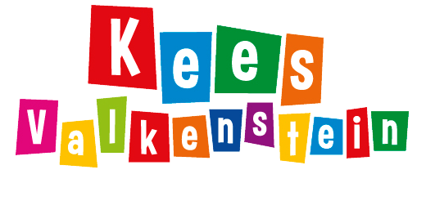
Belangstelling Kees Valkensteinschool
We verzoeken ouders van kinderen die al naar een (andere) basisschool gaan én ouders van kinderen die nog geen 3 jaar oud zijn, maar die wél geïnteresseerd zijn om hun kind in te schrijven op de Kees Valkensteinschool dit formulier in te vullen. We kunnen dan een inschatting maken van de instroom op school de komende jaren. Pas als uw kind drie is en/of als we contact hebben gehad met de oude school van uw kind gaan we over tot een definitieve inschrijving. Daarna volgt ook een intakegesprek op school.
Basisgegevens kind
Achternaam
Tussenvoegsel(s)
Voorletters
Voornaam/voornamen
Roepnaam
Geslacht | ˚jongen ˚meisje
Geboortedatum
Woonadres en woonplaats
Gewenste datum naar school

Basisgegevens eerste contactpersoon kind (ouder of verzorger)
Voor- en achternaam eerste contactpersoon kind (ouder of verzorger)
Telefoonnummer eerste contactpersoon
E-mailadres eerste contactpersoon

Ondertekening ouder/verzorger*
Naam:
Datum:
Plaats:
*De directie gaat ervan uit dat ondergetekende de eventuele andere ouder/verzorger informeert over de gegeven informatie.

